Жітіқара ауданында 2017-2018 жылдар кезеңіне арналған жайылымдарды басқару және оларды пайдалану жөніндегі жоспарды бекіту туралы
Күшін жойған
Қостанай облысы Жітіқара ауданы мәслихатының 2017 жылғы 31 қазандағы № 155 шешімі. Қостанай облысының Әділет департаментінде 2017 жылғы 27 қарашада № 7336 болып тіркелді. Күші жойылды - Қостанай облысы Жітіқара ауданы мәслихатының 2018 жылғы 10 қыркүйектегі № 232 шешімімен
Ескерту. Күші жойылды - Қостанай облысы Жітіқара ауданы мәслихатының 10.09.2018 № 232 шешімімен (алғашқы ресми жарияланған күнінен кейін күнтізбелік он күн өткен соң қолданысқа енгізіледі).
"Қазақстан Республикасындағы жергілікті мемлекеттік басқару және өзін-өзі басқару туралы" 2001 жылғы 23 қаңтардағы Қазақстан Республикасы Заңының 6-бабы 1-тармағының 1) тармақшасына, "Жайылымдар туралы" 2017 жылғы 20 ақпандағы Қазақстан Республикасының Заңы 8-бабының 1) тармақшасына сәйкес Жітіқара аудандық мәслихаты ШЕШІМ ҚАБЫЛДАДЫ:
1. Жітіқара ауданында 2017-2018 жылдар кезеңіне арналған жайылымдарды басқару және оларды пайдалану жөніндегі жоспар елді мекендер бөлінісінде осы шешімнің қосымшасына сәйкес бекітілсін.
2. Осы шешім алғашқы ресми жарияланған күнінен кейін күнтізбелік он күн өткен соң қолданысқа енгізіледі.
Сессиясының төрағасы, Жітіқара
аудандық маслихатының хатшысы | А. Кабиев
"КЕЛІСІЛДІ"
"Жітіқара ауданы әкімдігінің ауыл шаруашылығы
бөлімі" мемлекеттік мекемесінің басшысы
____________ И. Бердичевский
2017 жылғы 31 қазан
"КЕЛІСІЛДІ"
"Жітіқара ауданы әкімдігінің жер қатынастары
бөлімі" мемлекеттік мекемесінің басшысы
____________ Н. Кушербаев
2017 жылғы 31 қазан
Мәслихаттың
2017 жылғы 31 қазандағы
№ 155 шешімімен бекітілген
Жітіқара ауданында 2017-2018 жылдар кезеңіне арналған
жайылымдарды басқару және оларды пайдалану жөніндегі жоспар
1) Құқық белгілейтін құжаттар негізінде жер санаттары, жер учаскелерінің меншік иелері және жер пайдаланушылар бөлінісінде Жітіқара ауданының аумағында жайылымдардың орналасу схемасы (картасы) (Жітіқара ауданында 2017-2018 жылдар кезеңіне арналған жайылымдарды басқару және оларды пайдалану жөніндегі жоспарына 1-қосымша);
2) Жайылым айналымдарының қолайлы схемалары (Жітіқара ауданында 2017-2018 жылдар кезеңіне арналған жайылымдарды басқару және оларды пайдалану жөніндегі жоспарына 2-қосымша);
3) Жайылымдардың, оның ішінде маусымдық жайылымдардың сыртқы және ішкі шекаралары мен алаңдары, жайылымдық инфрақұрылым объектілері белгіленген картасы (Жітіқара ауданында 2017-2018 жылдар кезеңіне арналған жайылымдарды басқару және оларды пайдалану жөніндегі жоспарына 3-қосымша);
4) Жайылым пайдаланушылардың су тұтыну нормасына сәйкес жасалған су көздерiне (көлдерге, өзендерге, тоғандарға, апандарға, суару немесе суландыру каналдарына, құбырлы немесе шахталы құдықтарға) қол жеткізу схемасы (Жітіқара ауданында 2017-2018 жылдар кезеңіне арналған жайылымдарды басқару және оларды пайдалану жөніндегі жоспарына 4-қосымша);
5) Жайылымы жоқ жеке және (немесе) заңды тұлғалардың ауыл шаруашылығы жануарларының мал басын орналастыру үшін жайылымдарды қайта бөлу және оны берілетін жайылымдарға ауыстыру схемасы (Жітіқара ауданында 2017-2018 жылдар кезеңіне арналған жайылымдарды басқару және оларды пайдалану жөніндегі жоспарына 5-қосымша);
6) Ауыл, ауылдық округ маңында орналасқан жайылымдармен қамтамасыз етілмеген жеке және (немесе) заңды тұлғалардың ауыл шаруашылығы жануарларының мал басын шалғайдағы жайылымдарға орналастыру схемасы (Жітіқара ауданында 2017-2018 жылдар кезеңіне арналған жайылымдарды басқару және оларды пайдалану жөніндегі жоспарына 6-қосымша);
7) Ауыл шаруашылығы жануарларын жаюдың және айдаудың маусымдық маршруттарын белгілейтін жайылымдарды пайдалану жөніндегі күнтізбелік графигі (Жітіқара ауданында 2017-2018 жылдар кезеңіне арналған жайылымдарды басқару және оларды пайдалану жөніндегі жоспарына 7-қосымша).
Жітіқара ауданында 2017-2018
жылдар кезеңіне арналған
жайылымдарды басқару және
оларды пайдалану жөніндегі
жоспарына 1-қосымша
Құқық белгілейтін құжаттар негізінде жер санаттары, жер учаскелерінің
меншік иелері және жер пайдаланушылар бөлінісінде Жітіқара ауданының аумағында
жайылымдардың орналасу схемасы (картасы)

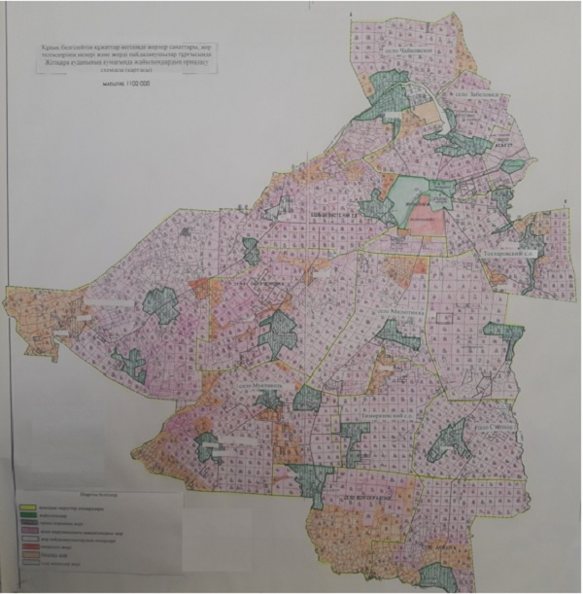

Жітіқара ауданының жайылымдарының орналасу схемасына (картасына) беріліп отырған жер учаскелерінің жер пайдаланушылар тізімі
№ | Жер пайдаланушылардың тегі, аты, әкесінің аты
1 | Алашбаева Венера Зарлыковна
2 | Исембаев Серик Елубаевич
3 | Буранов Куаныш Мухтарович
4 | Сагимбаев Талгат Назарович
5 | Мулдашев Алексей Садуевич
6 | Лопатина Вера Николаевна
7 | Муканова Умсынай Габдулиновна
8 | Айткужинов Рашид Кусаинович
9 | Байарстанов Иржан Мухамбетович
10 | Кубжасаров Касымкан Канапиевич
11 | Баекенова Рысбике
12 | Рахимов Ильдар Хасанович
13 | Тапаев Алиаскар Исакович
14 | Агатаев Асылхан Рамазанович
15 | Жаксылыков Еркебай Мурзабаевич
16 | Агатаев Аблайхан Рамазанович
17 | Дандыбаева Ляззат Багытуровна
18 | Агатаев Кайырхан Рамазанович
19 | Агатаев Ауесхан Рамазанович
20 | Домницкий Евгений Иванович
21 | Тайгульдинов Байдаулет Базылханович
22 | Нуркутергенов Курмангазы Тулегенович
23 | Аксенова Татьяна Викторовна
24 | Абрамов Игорь Александрович
25 | Айткужинова Сакия Бадридиновна
26 | Абрамов Виталий Александрович
27 | Садыков Серик Коныспаевич
28 | Исмаилов Амандык Куандыкович
29 | Баймухаметова Акслу Базалкановна
30 | Губайдулин Капар Аубакирович
31 | Мусаев Серик Мусаевич
32 | Ашабаев Нурлыбай Сапабекович
33 | Балгужин Толеухан Бакытжанович
34 | Сармурзин Касым Курмамбекович
35 | Кужахметова Аимкул
36 | Сарбасова Акзима Еспенбетовна
37 | Асадуллина Раиса Николаевна
38 | Шейфер Юрий Имануилович
39 | Шукманова Жумабике Науразбаевна
40 | Юрасов Иван Владимирович
41 | Клименко Владимир Николаевич
42 | Исмульдинов Серикбай Имангазинович
43 | Филинчук Владимир Леонтиевич
44 | Басанов Жумабек Аппазович
45 | Кинжалинов Мурат Кубаевич
46 | Касенов Жолдыбай Бекназарович
47 | Кибасов Ермек Нургалиевич
48 | Кибасов Кайрат Нургалиевич
49 | Басанов Мырзабек Аппазович
50 | Елубаев Руслан Бисембаевич
51 | Басанов Ербол Жумабекович
52 | Амурзаков Ерболат Муратович
53 | Мунтаев Булат Галимжанович
54 | Сегизбаев Евгений Кушибаевич
55 | Ерболина Тазагул Утежановна
56 | Куанышбаева Гульнара Сагимбаевна
57 | Шаповалов Виктор Николаевич
58 | Бакунов Александр Леонидович
59 | Турабаев Серимжан Кенжитаевич
60 | Жунусов Сансызбай Мулдагалеевич
61 | Кабаков Амангельды Сайлаубаевич
62 | Кабаков Аманбол Сайлаубаевич
63 | Кабаков Куандык Сайлаубаевич
64 | Сармурзина Сара Кубжасаровна
65 | Соковиков Леонид Анатольевич
66 | Жармухамедов Базылбек Калиевич
67 | Булудов Леонид Пантелевич
68 | Келеманов Кенжебек Бактыбаевич
69 | Келаманов Булыспай Бактубаевич
70 | Келеманов Мухамбет Бактубаевич
71 | Испергенов Амангельды Бримжанович
72 | Раимов Болатбек Саисович
73 | Бекмурзин Куаныс Ескендирович
74 | Раимов Сандыбек Саисович
75 | Кенесбаев Кайрат Елемисович
76 | Наурзалинов Есен Кенжигалиевич
77 | Махмутов Сергей Жуманович
78 | Шаденов Алексей Сагандыкович
79 | Имангалиев Бисенгалий Дюсебаевич
80 | Олейник Сергей Алексеевич
81 | Журуспаев Нурлыбек Арыстамбекович
82 | Шармухамбетов Амангельды Испулаевич
83 | Альсупов Айдарбек Тулебаевич
84 | Байнакатов Бакитжан Дауренбекович
85 | Ерпенова Акжаркын
86 | Урдабаев Нурлан Арстангалиевич
87 | Ибраев Аулихан Амангельдынович
88 | Башенов Серикбай Ордашевич
89 | Башенов Казбек Ордашевич
90 | Жакатов Куаныш Бисенгалиевич
91 | Ерпенов Кадырбек Мугадарович
92 | Буранбаев Елемис Тулегенович
93 | Шармухамбетов Жаманкул Исембаевич
94 | Меньк Геннадий Александрович
95 | Альмухамедов Уразбай Галимович
96 | Башенов Серик Узакбаевич
97 | Шегай Александр Петрович
98 | Кенебаева Сауле Тулегеновна
99 | Куантаев Мухаметкалий Мугадарович
100 | Айткужинов Нуртас Мусинович
101 | Айткужинов Айсулу кенжигалиевна
102 | Байнакатов Мендыгара Дауренбекович
103 | Клышпай Булатбек Шайзадаұлы
104 | "Агрофирма "Алаш" жауапкершілігі шектеулі серіктестігі
105 | "Талап Астық" жауапкершілігі шектеулі серіктестігі
106 | "АПК Жер-Ана" жауапкершілігі шектеулі серіктестігі
107 | "Степное" жауапкершілігі шектеулі серіктестігі
108 | "ЧП Булудов" жауапкершілігі шектеулі серіктестігі
109 | "АДМ Агро-Кост" жауапкершілігі шектеулі серіктестігі
110 | "Агро-фирма Хайдар" жауапкершілігі шектеулі серіктестігі
111 | "Агрофирма "АйДан" жауапкершілігі шектеулі серіктестігі
112 | "Адлет-Д" жауапкершілігі шектеулі серіктестігі
113 | "Торгай-Аян" жауапкершілігі шектеулі серіктестігі
114 | "Шандыколь" жауапкершілігі шектеулі серіктестігі
115 | "Инкар ЛТД" жауапкершілігі шектеулі серіктестігі
116 | "Приречное-Агро" жауапкершілігі шектеулі серіктестігі
117 | "Житикара" жауапкершілігі шектеулі серіктестігі
118 | "Аркат-Агро" жауапкершілігі шектеулі серіктестігі
119 | "Сарысай" жауапкершілігі шектеулі серіктестігі
120 | "тоо" мамыр" жауапкершілігі шектеулі серіктестігі
121 | "Жанбөта-Агро" жауапкершілігі шектеулі серіктестігі
122 | "Альфа Агро" жауапкершілігі шектеулі серіктестігі
123 | "Эклипс-Агро" жауапкершілігі шектеулі серіктестігі
124 | "Кондыбай-агро" жауапкершілігі шектеулі серіктестігі
125 | "Забеловка" жауапкершілігі шектеулі серіктестігі
126 | "Дала" жауапкершілігі шектеулі серіктестігі
127 | "АГРОФИРМА ТУРСЫН" жауапкершілігі шектеулі серіктестігі
128 | "Бірлік-агро 2016" жауапкершілігі шектеулі серіктестігі
129 | "Львовский колос" жауапкершілігі шектеулі серіктестігі
130 | "Агро-фирма Желкуар 2003" жауапкершілігі шектеулі серіктестігі
Жітіқара ауданында 2017-2018
жылдар кезеңіне арналған
жайылымдарды басқару және
оларды пайдалану жөніндегі
жоспарына 2-қосымша
Жайылым айналымдарының қолайлы схемалары
Жітіқара ауданы үшін қолайлы жайылым айналымдарының схемасы
Жылдар | 1-қаша | 2-қаша | 3-қаша | 4- қаша
2017 | көктемгі-жазғы маусым 1 | жазғы маусым 2 | күзгі маусым 3 | демалатын қаша
2018 | демалатын қаша | көктемгі-жазғы маусым 1 | жазғы маусым 2 | күзгі маусым 3
Ескертпе: 1, 2, 3, 4–жылына қашаларды пайдалану кезегі.
Жітіқара ауданында 2017-2018
жылдар кезеңіне арналған
жайылымдарды басқару және
оларды пайдалану жөніндегі
жоспарына 3-қосымша
Жайылымдардың, оның ішінде маусымдық жайылымдардың
сыртқы және ішкі шекаралары мен алаңдары, жайылымдық инфрақұрылым
объектілері белгіленген картасы

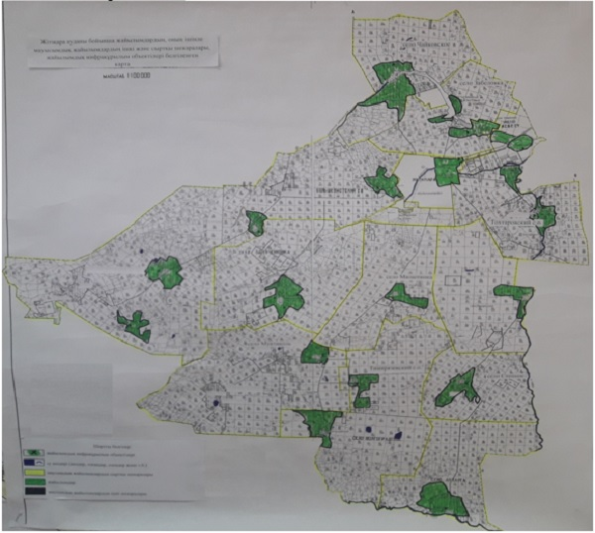

Жітіқара ауданында маусымдық жайылымдардың алаңы 354272 га құрайды. Оның ішінде 158890 гектар ауыл шаруашылығы мақсатындағы жер, 57571 гектар елді мекендер жері, 137811 гектар босалқы жер.
Жітіқара ауданында 2017-2018
жылдар кезеңіне арналған
жайылымдарды басқару және
оларды пайдалану жөніндегі
жоспарына 4-қосымша
Жайылым пайдаланушылардың су тұтыну нормасына сәйкес жасалған
су көздерiне (көлдерге, өзендерге, тоғандарға, апандарға, суару немесе суландыру
каналдарына, құбырлы немесе шахталы құдықтарға) қол жеткізу схемасы.
Бір ауыл шаруашылық жануарына су тұтынудың орташа тәуліктік нормасы Қазақстан Республикасы Премьер-Министрі орынбасары – Қазақстан Республикасы Ауыл шаруашылық министрінің 2017 жылғы 24 сәуірдегі № 173 бұйрығымен бекітілген жайылымдарды ұтымды пайдалану Қағидаларының 9-тармағына сәйкес (Нормативтік құқықтық актілерді мемлекеттік тіркеу тізілімінде № 15090 болып тіркелген) анықталады.
Жайылым пайдаланушылардың су көздеріне қол жеткізу схемасы

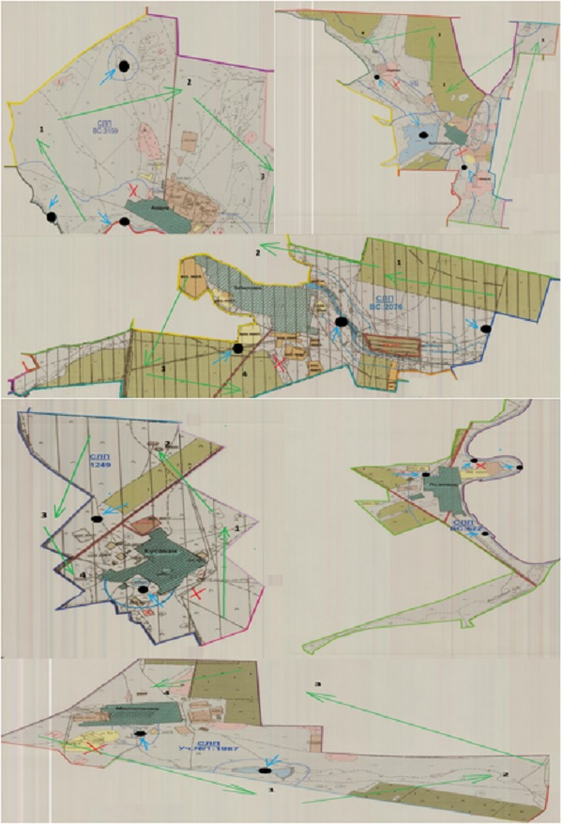

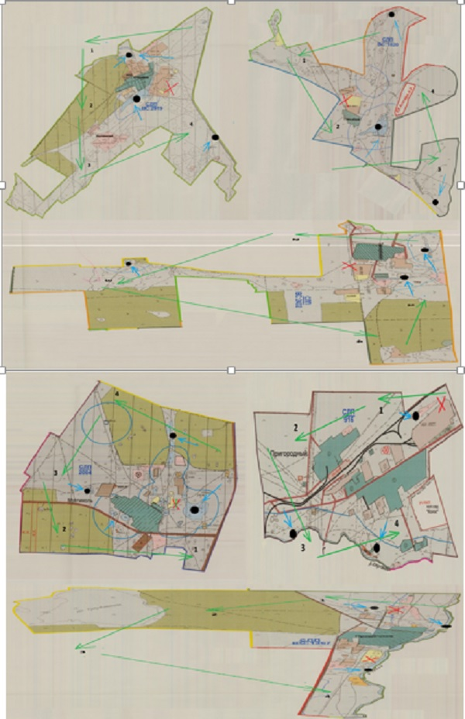

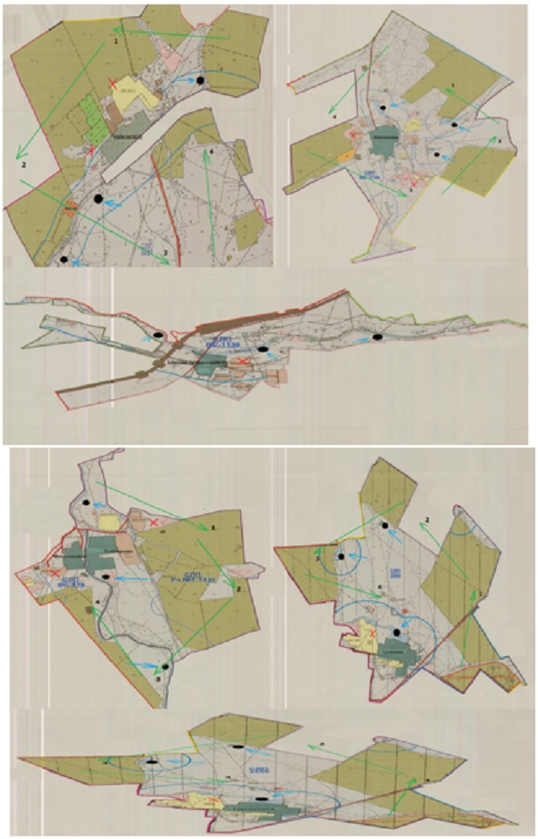

Шартты белгілер

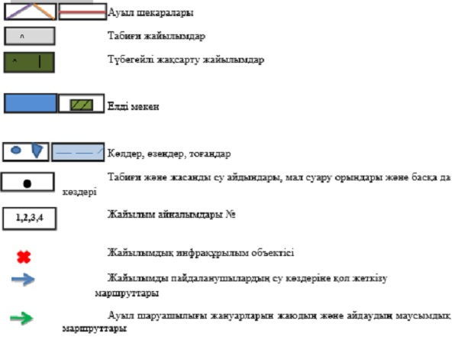

Жітіқара ауданында 2017-2018
жылдар кезеңіне арналған
жайылымдарды басқару және
оларды пайдалану жөніндегі
жоспарына 5-қосымша
Жайылымы жоқ жеке және (немесе) заңды тұлғалардың ауыл шаруашылығы
жануарларының мал басын орналастыру үшін жайылымдарды қайта бөлу және оны
берілетін жайылымдарға ауыстыру схемасы

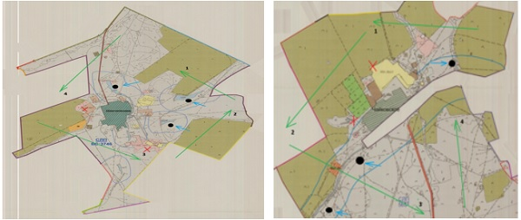

Жітіқара ауданында 2017-2018
жылдар кезеңіне арналған
жайылымдарды басқару және
оларды пайдалану жөніндегі
жоспарына 6-қосымша
Жітіқара ауданының аумағында орналасқан жайылымдармен
қамтамасыз етілмеген жеке және (немесе) заңды тұлғалардың ауыл шаруашылығы
жануарларының мал басын шалғайдағы жайылымдарға орналастыру схемасы

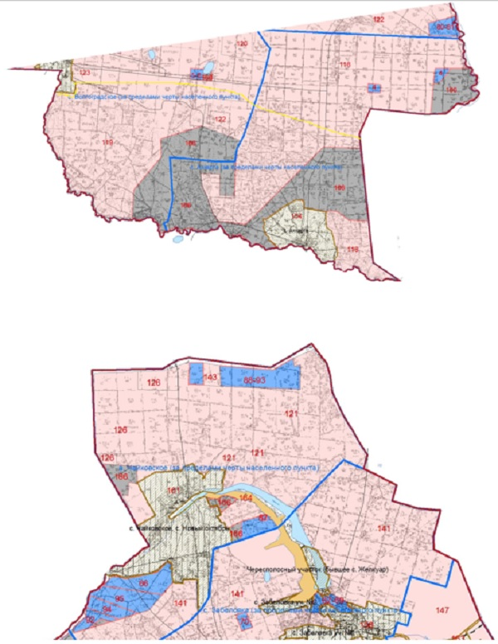

Жітіқара ауданында 2017-2018
жылдар кезеңіне арналған
жайылымдарды басқару және
оларды пайдалану жөніндегі
жоспарына 7-қосымша
Ауыл шаруашылығы жануарларын жаюдың және айдаудың маусымдық
маршруттарын белгілейтін жайылымдарды пайдалану жөніндегі күнтізбелік графигі
№ | Ауылдардың, ауылдық округтердің атауы | 2017 жылы қаша саны
 |  | 1 | 2 | 3 | 4
1 | Аққарға ауылы | көктемгі-жазғы маусым | жазғы маусым | жазғы-күзгі маусым | демалатын қаша
2 | Большевик ауылдық округі | көктемгі-жазғы маусым | жазғы маусым | демалатын қаша | жазғы-күзгі маусым
3 | Забелов ауылы | көктемгі-жазғы маусым | демалатын қаша | жазғы маусым | жазғы-күзгі маусым
4 | Милютин ауылы | демалатын қаша | көктемгі-жазғы маусым | жазғы маусым | жазғы-күзгі маусым
5 | Мүктікөл ауылы | көктемгі-жазғы маусым | жазғы маусым | жазғы-күзгі маусым | демалатын қаша
6 | Пригородный ауылы | көктемгі-жазғы маусым | демалатын қаша | жазғы маусым | жазғы-күзгі маусым
7 | Приречный ауылы | көктемгі-жазғы маусым | жазғы маусым | демалатын қаша | жазғы-күзгі маусым
8 | Степной ауылы | демалатын қаша | көктемгі-жазғы маусым | жазғы маусым | жазғы-күзгі маусым
9 | Тимирязев ауылдық округі | көктемгі-жазғы маусым | жазғы маусым | демалатын қаша | жазғы-күзгі маусым
10 | Тоқтаров ауылдық округі | көктемгі-жазғы маусым | жазғы маусым | жазғы-күзгі маусым | демалатын қаша
11 | Чайковский ауылы | көктемгі-жазғы маусым | демалатын қаша | жазғы маусым | жазғы-күзгі маусым
12 | Шевченковка ауылы | демалатын қаша | көктемгі-жазғы маусым | жазғы маусым | жазғы-күзгі маусым
13 | Ырсай ауылы | көктемгі-жазғы маусым | жазғы маусым | демалатын қаша | жазғы-күзгі маусым
Кестенің жалғасы:
2018 жылы қаша саны
1 | 2 | 3 | 4
демалатын қаша | көктемгі-жазғы маусым | жазғы маусым | жазғы-күзгі маусым
көктемгі-жазғы маусым | жазғы маусым | жазғы-күзгі маусым | демалатын қаша
көктемгі-жазғы маусым | жазғы маусым | демалатын қаша | жазғы-күзгі маусым
көктемгі-жазғы маусым | демалатын қаша | жазғы маусым | жазғы-күзгі маусым
көктемгі-жазғы маусым | жазғы маусым | демалатын қаша | жазғы-күзгі маусым
көктемгі-жазғы маусым | жазғы маусым | демалатын қаша | жазғы-күзгі маусым
көктемгі-жазғы маусым | демалатын қаша | жазғы маусым | жазғы-күзгі маусым
көктемгі-жазғы маусым | демалатын қаша | жазғы маусым | жазғы-күзгі маусым
көктемгі-жазғы маусым | жазғы маусым | жазғы-күзгі маусым | демалатын қаша
көктемгі-жазғы маусым | жазғы маусым | демалатын қаша | жазғы-күзгі маусым
көктемгі-жазғы маусым | жазғы маусым | демалатын қаша | жазғы-күзгі маусым
көктемгі-жазғы маусым | жазғы маусым | жазғы-күзгі маусым | демалатын қаша
көктемгі-жазғы маусым | жазғы маусым | жазғы-күзгі маусым | демалатын қаша

© 2012. Қазақстан Республикасы Әділет министрлігінің «Қазақстан Республикасының Заңнама және құқықтық ақпарат институты» ШЖҚ РМК

